今晚22:00《这就是中国》听张维为和金灿荣谈谈中国特色的大国外交

张维为 [这就是中国](javascript:void(0);)

**这就是中国**

微信号 mhshHome

功能介绍 东方卫视《这就是中国》节目官方账号 每周一晚22:00东方卫视播出

2021-08-09[原文](https://mp.weixin.qq.com/s?__biz=MzA5NTI5ODk3NA==&mid=2651172832&idx=1&sn=90aaa1c743188137e3d9c2709abda6b8&chksm=8bb07b11bcc7f20785db227a61862621dfc1a321e6b4bce3daaf255199d6688d17f5095c24e6&scene=27#wechat_redirect&cpage=15)

收录于话题

点击上方“蓝字”，发现更多精彩。

**让我们一起读懂中国，读懂世界**

面对世界百年未有之大变局，中国外交正在不断开创新局面，谱写着中国特色大国外交的新篇章。

**今晚22:00**

**东方卫视《这就是中国》（108期）**

**主题"中国特色的大国外交"**

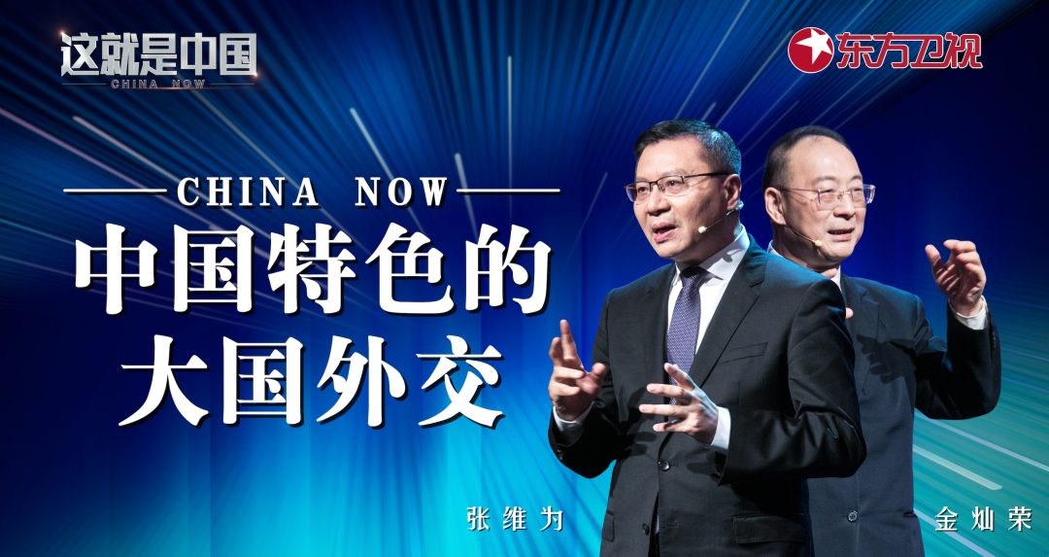

复旦大学中国研究院院长张维为教授将携手中国人民大学国际关系学院副院长金灿荣教授，带领观众一同领略中国特色大国外交新时代的风范。

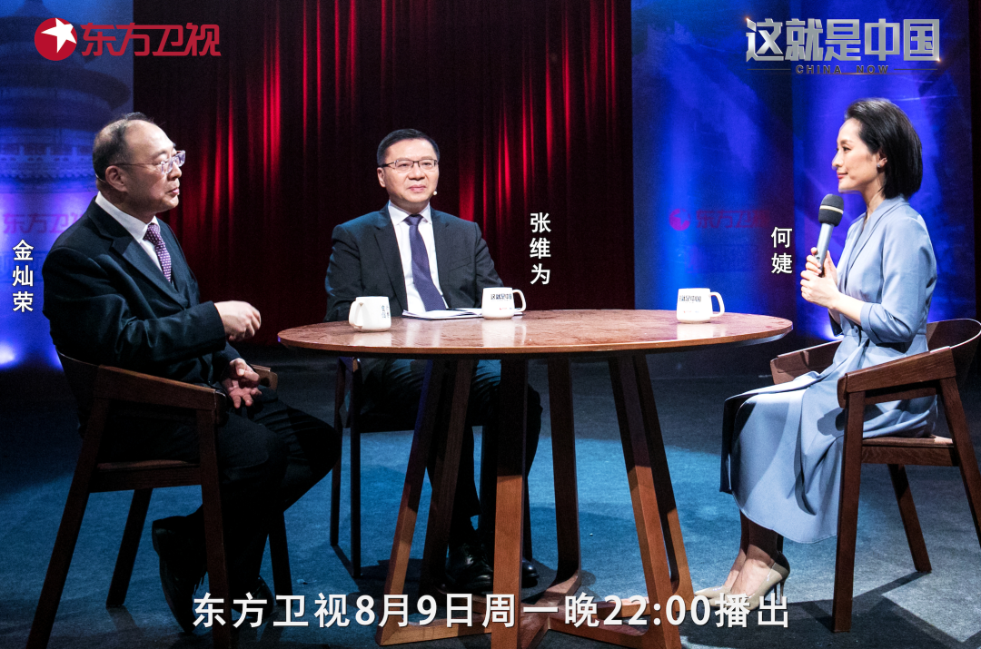

“小平同志曾经不厌其烦地跟西方领导人讲这个道理，就是包括像中国这样的国家发展起来，整个发展中国家、发展中世界发展起来，实际上对西方国家是有利的。那么穷国发展起来，富国的产品才会有新的出路。这种从别人的自身利益来说服别人，也是外交交流上一种常用的，比较有效的方法。”“习近平总书记最近多次提出一个观点，就是‘领导干部要胸怀两个大局，一个是中华民族伟大复兴的战略全局，一个是世界百年未有之大变局，这是我们谋划工作的基本出发点。’可以讲胸怀‘两个大局’就是今天我们对中国和世界事务整体把握。有了这样的整体把握，我们就可能形成更好的‘政治判断力、政治领悟力、政治执行力’，把我们的外交工作做得更好，把我们方方面面的、各行各业的工作都做得更好。”张维为将分享自己经历过的外交往事，为大家梳理新中国外交一路走到今天的大国外交新时代，其中那些一脉相承的外交理念与思想。

“‘一带一路’倡议是中国近现代第一个以我为主，塑造外部世界的倡议。这是以前没有的。1949年以前坦率讲，中国作为一个国际法人，它的独立性是有问题的。那一百年我们国家的历史使命叫‘救亡图存’，所以根本就谈不上塑造外部。新中国成立以后，很长时间我们追求独立自主，但主要还是自保，保护自己。真正能够按照我们想法去塑造这个世界，这是发展到一定阶段才有的一个东西。”金灿荣教授将为观众解读何谓“中国特色大国外交的新时代”，并重点分析十八大以来以及中国崛起后中国外交的具体变化，以及通过近年来的外交实践对比中西方外交的不同点。

圆桌讨论环节，张维为教授和金灿荣教授还将解读“美方在对台问题上屡屡触犯红线，我们中国外交应该如何应对”等观众问题。今晚22:00敬请锁定东方卫视，与张维为和金灿荣一起谈谈中国特色的大国外交。

**讲中国故事，讲我们的故事**

**东方卫视《这就是中国》**

**每周一晚22：00**

**点击下方名片关注公众号**

**解锁更多精彩内容**



### 精选留言

用户设置不下载评论